UNIVERZITET U TUZLI - FAKULTET ELEKTROTEHNIKE
Godina studija: I Predmet: OSNOVI ELEKTROTEHNIKE

Zadaci za pismeni ispit – OE 2 – 02.07.2004.

1.) Odrediti intenzitet vektora magnetne indukcije u tački A koju stvaraju struje jačine I, koje teku kroz četiri provodnika raspoređena kao na slici 1. | 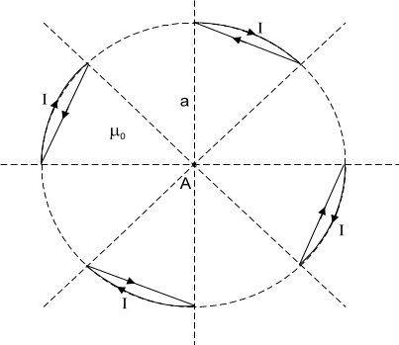
2.) Na slici 2. su dati dvožični, neograničeno dugi pravolinijski provodnik sa strujom jačine I₁ i okvir oblika jednakostraničnog trougla stranice a sa strujom jačine I₂. Izračunati rad sila elektromagnetnog polja pri zakretanju rama oko stranice AB za ugao π.  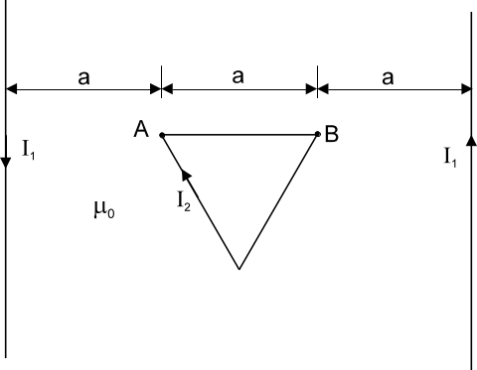 | 3.) U električnom kolu na slici 3., potrebno je odrediti vrijednost elektromotorne sile E₁ tako da struja kroz otpornik R₂ bude jednaka nuli. Poznato je: E₂=10e^{j0}[V], E₃=10e^{jπ/2}[V], L₁=L₃=10[mH], C₁=C₂=100[μF], R₁=R₂=R₃=10[Ω], ω=1000[s⁻¹].  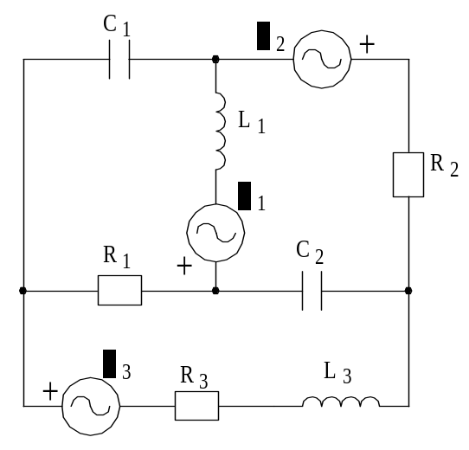
4.) Na mrežu trofaznog simetričnog faznog napona 220[V] priključeni su potrošači R=10[Ω] i X_{L}=X_{C}=20[Ω] kao na slici 4. Odrediti pokazivanje voltmetra. | 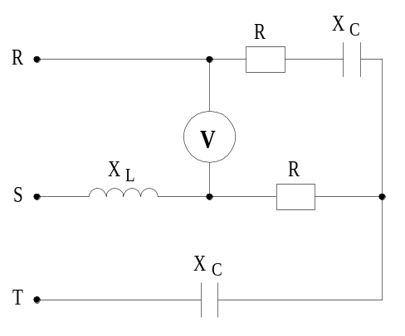
Predmetni nastavnik: dr.sci.Izudin Kapetanović, redovni profesor
Saradnici: Tatjana Konjić, docent ; Majda Tešanović; asistent Mensur Kasumović, asistent; Mario Pejdanović, asistent

